Занятие 4
Разминка – каждое упражнение повторить 10 раз.
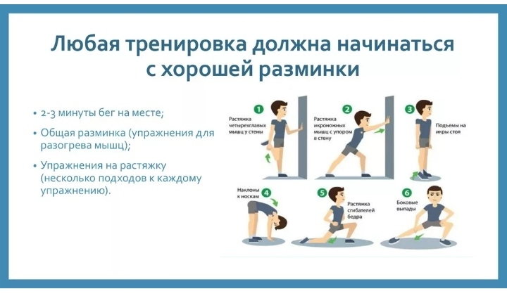

Все упражнения повторить по 10 раз (сделать 2 подхода)
